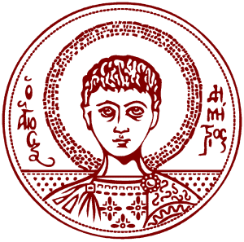
Διατμηματικό Πρόγραμμα Μεταπτυχιακών Σπουδών
“Άθληση και Υγεία” 2019-2020

Τμήμα Ιατρικής & Τμήμα Επιστήμης Φυσικής Αγωγής και Αθλητισμού
Αριστοτέλειο Πανεπιστήμιο Θεσσαλονίκης
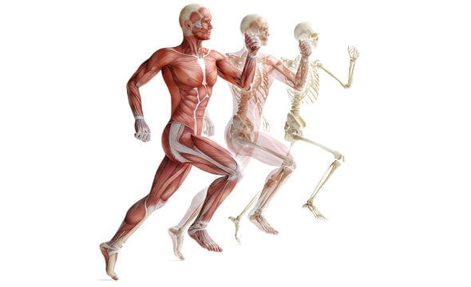

Ημερομηνίες Υποβολής Αιτήσεων:
2/9/2019 - 20/9/2019

Προκήρυξη ΔΠΜΣ Άθληση και Υγεία 2019-2020

Τo Διατμηματικό Πρόγραμμα Μεταπτυχιακών Σπουδών (Δ.Π.Μ.Σ.) με τίτλο «Άθληση και Υγεία», των τμημάτων Ιατρικής & Επιστήμης Φυσικής Αγωγής & Αθλητισμού του Αριστοτελείου Πανεπιστημίου Θεσσαλονίκης, που πραγματοποιείται στην Ελληνική γλώσσα, για το πανεπιστημιακό έτος 2019-2020, ανακοινώνει ότι θα δεχθεί υποψήφιους για εγγραφή σε δύο γνωστικές κατευθύνσεις:
- Αθλητιατρική
- Άσκηση και Σωματική Υγεία
Στο Δ.Π.Μ.Σ. γίνονται δεκτοί πτυχιούχοι Τμημάτων του Πανεπιστημιακού Τομέα της ημεδαπής ή ισότιμων αναγνωρισμένων Τμημάτων της αλλοδαπής, καθώς και πτυχιούχοι της Ανώτατης Τεχνολογικής Εκπαίδευσης, ως εξής: Πτυχιούχοι Ιατρικής, Πτυχιούχοι Τ.Ε.Φ.Α.Α., Πτυχιούχοι Φυσικοθεραπείας και Νοσηλευτικής Α.Τ.Ε.Ι., Πτυχιούχοι άλλων Τμημάτων Α.Ε.Ι. και Α.Τ.Ε.Ι.
Για να γίνει αποδεκτή η αίτηση του κάθε υποψηφίου, πρέπει να κατατεθεί συμπληρωμένη, εμπρόθεσμα από 2/9/2019 έως 20/9/2019, μαζί με όλα τα απαραίτητα δικαιολογητικά:
Δείτε την αναλυτική προκήρυξη στη σελίδα http://www.master-sport-health.gr

Στοιχεία επικοινωνίας:
Ιστοσελίδα: www.master-sport-health.gr
E-mail: info@master-sport-health.gr
Τηλέφωνο: 2313 323702

